Олимпиада по математике и физике
в МГТУ имени Н.Э. Баумана
МГТУ имени Н.Э.Баумана приглашает учащихся 8-11 классов из школ Москвы и Подмосковья на олимпиаду по математике и физике, являющуюся окружным этапом Московской региональной олимпиады школьников.
Участие в олимпиаде
На олимпиаду приглашаются команды школ, в количестве, как правило, не более 10 учащихся от параллели. При наличии в параллели более трех классов Оргкомитет олимпиады, по просьбе администрации школы, может увеличить численность команды. Состав команды определяется администрацией школы, которая направляет в Оргкомитет список участников (см. образец), заверенный печатью школы. Оргкомитет расположен по адресу: 2-я Бауманская ул., дом 5, Приемная комиссия МГТУ (телефон для справок 263-65-41), время работы : с 10 до 16 часов. В субботу и воскресенье списки не принимаются. Кроме того, возможно индивидуальное участие - школьники 8-10 классов могут зарегистрироваться, представив справку из школы, в день проведения первого тура олимпиады, а ученики 11 классов - заранее, не позднее чем за 3 дня до первого тура, также при предъявлении справки из школы. Учащиеся 11 класса при допуске в аудиторию должны иметь с собой паспорт, без паспорта они не будут допущены на олимпиаду.
Проведение олимпиады
Математический тур олимпиады будет проходить в воскресенье, 30 января, физический тур – в субботу, 5 февраля 2005 года. Начало олимпиады в 10 часов, сбор участников с 9 часов 30 минут. Учащиеся 8, 9, 10 классов собираются в новом, введенном в строй весной 2004 года, Учебно-лабораторном корпусе (УЛК) МГТУ имени Н.Э.Баумана, а учащиеся 11 классов - в Главном учебном корпусе (ГУК). Расположение корпусов указано на схеме проезда. Для учителей, сопровождающих сборные команды школ, в УЛК будут проведены методические семинары с разбором задач.
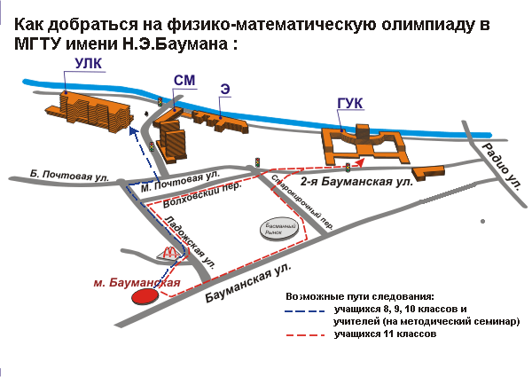

Задания по математике и физике разрабатываются в МГТУ имени Н.Э.Баумана и согласовываются с Оргкомитетом Московской региональной олимпиады школьников. В задание включается не более 10 задач, при их решении не требуются знания, выходящие за рамки школьной программы. Продолжительность работы участников составляет: 3 часа в 8 и 9 классах, 4 часа в 10 и 11 классе. Каждая работа оценивается по 100-балльной шкале. Выставленные баллы являются окончательными, разбор решений и апелляция не проводятся. Рассмотрение конфликтных ситуаций, возникающих при проведении олимпиады и подведении итогов, производится Оргкомитетом.
Подведение итогов
Итоги олимпиады подводятся как в личном, так и в командном зачете и будут объявлены не позднее 1 марта 2005 года. При подведении итогов определяются победители - занявшие первое место, и призеры, занявшие вторые и третьи места. Победители и призеры олимпиады определяются на заседании Оргкомитета, по итогам двух туров, по сумме баллов, при равенстве суммы преимущество получает участник, имеющий больший балл по физике. Оргкомитетом также определяются победители и призеры математического и физического туров. Количество победителей в каждой параллели не может превышать 25 % от общего количества участников, в том числе: занявших 1 место - 5%, занявших 2 и 3 места - 20%.
О льготах для победителей и призеров
Результаты каждого тура олимпиады в 11 классе (призовые места и оценки по 100-балльной шкале) пересчитываются в отметки вступительных испытаний в МГТУ (по 5-балльной шкале).
Победители из числа учащихся 11 классов, занявшие 1 место, на основании решения Приемной комиссии МГТУ получают право зачисления вне конкурса на 1 курс Университета на выбранную ими специальность.
Призеры - учащиеся 11 классов, занявшие 2 место с отметками не менее 8,5 баллов по шкале МГТУ, получают право зачисления на 1 курс Университета на все специальности факультетов РЛ, РК, СМ, Э, МТ.
Призеры - учащиеся 11 классов, занявшие 3 место с отметками не менее 7,5 баллов по шкале МГТУ, получают право зачисления на 1 курс Университета на все специальности факультетов СМ, Э, МТ.
Участники олимпиады – учащиеся 11 классов, не занявшие призовых мест, могут использовать полученные в каждом туре результаты, пересчитанные в отметки вступительных испытаний (95 и более баллов – «5», от 85 до 94 баллов – «4,5»), в конкурсе при зачислении в университет.
Победители и призеры олимпиады - учащиеся 8-10 классов могут быть приглашены к участию в молодежных научно-технических программах «Шаг в будущее», «Шаг в будущее, Москва», и «Космонавтика», а также в профильные образовательные учреждения МГТУ и в вечернюю физико-математическую школу.
Победители и призеры олимпиады имеют право использовать ее результаты при поступлении в университет при условии, если они не позднее 3 июля 2005 года подадут документы на конкурс в Приемную комиссию МГТУ. Зачисление победителей и призеров олимпиады в МГТУ производится в соответствии с Правилами приема в Университет в 2005 году.

Образец письма из школы со списком участников:

Штамп В оргкомитет олимпиады МГТУ имени Н.Э.Баумана
школы

Направляю список сборной команды школы №5

№ Фамилия, имя, отчество Дата рождения В каком классе учится
….
3. Иванов Петр Павлович 09 июля 1990 9 «А», общеобразовательный
.…
8. Сидоров Иван Петрович 12 мая 1989 11 «В», физико-математический
…

Директор - подпись, печать

